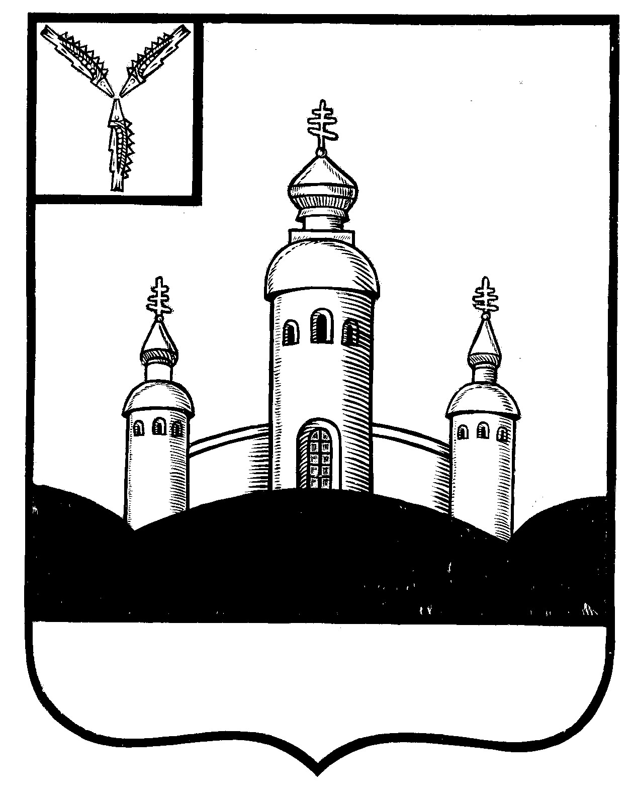
СОБРАНИЕ
ВОСКРЕСЕНСКОГО МУНИЦИПАЛЬНОГО РАЙОНА
САРАТОВСКОЙ ОБЛАСТИ

РЕШЕНИЕ

18 октября 2022 года № 42
с. Воскресенское

О принятии в казну Воскресенского МР

и реестр Воскресенского МР Саратовской области имущество

Руководствуясь Федеральным законом от 06 октября 2003 года № 131-ФЗ «Об общих принципах организации местного самоуправления в Российской Федерации», Уставом Воскресенского муниципального района Саратовской области,

Собрание Воскресенского муниципального района Саратовской области
РЕШИЛО:
- Принять в казну Воскресенского муниципального района Саратовской области и включить в реестр муниципальной собственности Воскресенского муниципального района Саратовской области имущество:
- нежилое здание (склад), площадью 1016,4 кв.м., год завершения строительства 1965, кадастровый номер 64:09:100403:2557, расположенное по адресу: Саратовская область, Воскресенский район, с. Воскресенское, ул. Докучаева, д.3Б.;
- земельный участок, площадью 1221 кв.м., кадастровый номер 64:09:100403:2551, земли населенных пунктов, для размещения коммунальных, складских объектов, склады, расположенный по адресу: Саратовская область, Воскресенский район, с.п. Воскресенское, село Воскресенское, ул. Докучаева, з/у 3Б, кадастровой стоимостью 320805,54 руб..
2. Настоящее решение вступает в силу со дня размещения его на официальном Интернет - сайте Воскресенского муниципального района в разделе «voskresensk64.ru»

Председатель Собрания

Воскресенского МР И.В. Яськова

